II ОРГАНИЗАЦИЈА ВАСПИТНО-ОБРАЗОВНОГ РАДА ШКОЛЕ

Табеларни преглед Календара образовно-васпитног рада

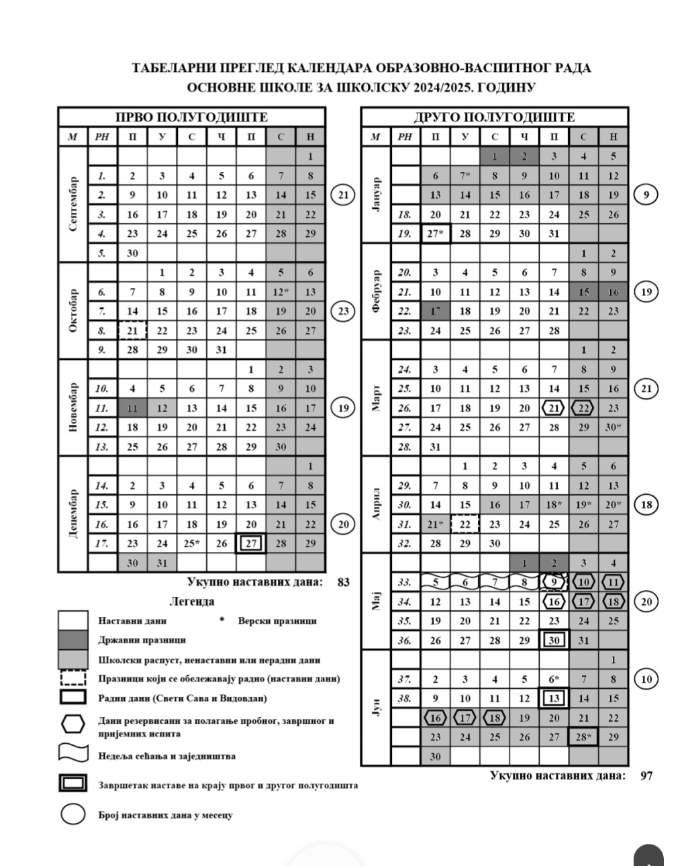

|  |  |  |
| --- | --- | --- |
| Дан | Датум | Напомена |
| Среда | 13.11.2024. | ради се по распореду за понедељак |
| Уторак | 18.02.2025. | ради се по распореду за понедељак |

|  |  |
| --- | --- |
| НАПОМЕНЕ УЗ КАЛЕНДАР ОБРАЗОВНО-ВАСПИТНОГ РАДА  – АКТИВНОСТИ СА ПРЕЦИЗИРАНИМ ВРЕМЕНОМ РЕАЛИЗАЦИЈЕ | |
| АКТИВНОСТ | ВРЕМЕ |
| Први класификациони период | 2.9.2024 –2. 11. 2024. |
| Подела ђачких књижица на крају првог полугодишта | јануар |
| Трећи класификациони период | 20. 1. 2025 – 29. 3. 2025. |
| Подела сведочанстава и диплома ученицима осмог разреда | јун |
| Подела ђачких књижица и сведочанстава на крају другог полугодишта ученицима од 1. до 7. разреда | 28. јун 2025. |
| Надокнада часова неодржаних у време наставних дана због реализације екскурзија | током школске године зависно од времена реализације екскурзија |
| Пробни завршни испит | 21. и 22. март 2025. |
| Завршни испит | 16, 17. и 18. јун 2025. |